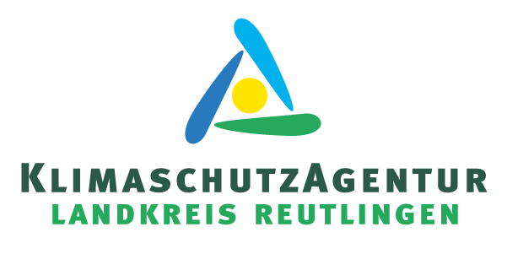
Online-Vortrag „Ein Update zur Photovoltaik-Pflicht bei Nichtwohngebäuden“
Am Mittwoch, 9. November findet von 18 bis 19 Uhr ein Online-Vortrag zum Thema „Update zur Photovoltaik-Pflicht bei Nichtwohngebäuden“ statt. Die Teilnahme ist kostenfrei. Energieberater Nico Schneider informiert alle Interessierten über die neuen Regelungen der PV-Pflicht bei Nichtwohngebäuden. Denn seit dem 01. Januar 2022 gilt es gemäß der Photovoltaik-Pflicht-Verordnung für die Sparte „Nichtwohngebäude“ in Sachen Photovoltaik einige Neuerungen zu beachten.
Die Veranstaltung findet per Zoom statt. Anmeldemöglichkeiten unter www.klimaschutzagentur-reutlingen.de/veranstaltungen. Weitere Infos gibt es auch telefonisch unter 07121 14 32 571.

